Консультация для родителей
«Продуктивные способы воспитания: поощрение или наказание?»

Для того чтобы ребенок успешно социализировался в обществе и развился в полноценную личность, он должен слушаться взрослых. Однако не все дети с готовностью соблюдают правила и подчиняются требованиям. В арсенале взрослых есть несколько способов контроля поведения ребенка:
• негативные способы: наказания, запреты, окрики, приказы, замечания;
• позитивные способы: просьба, похвала, поощрение, модификация поведения.
Какой же из этих способов воспитания эффективней?
Самым демократичным способом воспитания являются просьбы. Однако они не всегда бывают эффективны, особенно при взаимодействии с маленькими детьми. Например, нет смысла уговаривать ребенка не трогать утюг в тот момент, когда его рука уже почти коснулась горячей поверхности.
Без применения запретов и замечаний воспитывать ребенка практически невозможно. Смысл замечания заключается в том, чтобы эффективно пресечь недопустимое поведение и предложить ребенку более конструктивные способы выхода из сложившейся ситуации. Но для того, чтобы запреты, требования и замечания взрослых в полной мере подействовали на ребенка, они должны быть им услышаны и приняты к действию. Как правильно выдвигать свои требования и запреты? Психолог Шейла Айберг предлагает следовать следующим правилам:

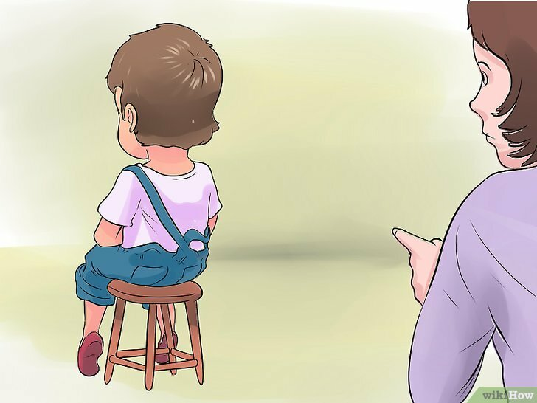

1. Требований и запретов не должно быть слишком много. Наличие большого количества ограничений и запретов, распространяющихся на все сферы жизни, ведет к развитию безволия и нерешительности у ребенка.
2. Требования не должны вступать в явное противоречие с важнейшими потребностями ребенка. Например, мы не должны ограничивать потребность ребенка в движении или его исследовательские интересы только потому, что боимся, что он что-нибудь разобьет. Лучше создать для него безопасные условия. Исследовать лужи можно, но только в резиновых сапогах. Даже бросать камни в цель можно, если позаботиться при этом, чтобы никто не пострадал.
3. Не давайте смутных, неясных и уклончивых указаний. Все требования, обращенные к ребенку должны быть конкретными. Это позволит ему лучше понять, что от него хотят. Пример: смутное требование – веди себя прилично, конкретное – пожалуйста, говори тише. Уклончивое требование – иди сядь, конкретное – сядь рядом со мной.
4. Давайте короткие и четкие указания. Ребенку проще следовать коротким, нежели огромным требованиям, которые могут казаться невыполнимыми. Пример: короткое требование – положи книжки на полку, сложное – уберись в комнате.
5. Давайте позитивные указания. Говорите ребенку, что ему делать, а не что ему не делать. Дети негативно относятся к требованиям, начинающимся со слов «прекрати», «не». Пример: негативное требование – прекрати качаться на стуле, позитивное – слезь со стула и подойди ко мне.
6. Проявляйте уважение, не унижайте ребенка. Произносите требования нейтральным тоном. Не умоляйте и не кричите. Это делает общение между вами и ребенком более приятным. Требования и запреты, данные в сердитой или властной форме, воспринимается вдвойне тяжелее. Пример: Немедленно встань рядом со мной!!! На вопрос: "Почему нельзя?" - не стоит отвечать: "Потому что я так велю!", "Нельзя, и все!". Нужно коротко пояснить: "Уже поздно", "Это опасно".
7. Давайте ребенку только те указания, которые он сможет выполнить. Нечестно будет наказывать за непослушание, если ребенок не в состоянии выполнить ваше требование. Пример: невыполнимое указание – нарисуй знак «стоп», выполнимое указание – нарисуй картинку.
8. Правила (ограничения, требования, запреты) должны быть согласованы родителями между собой.
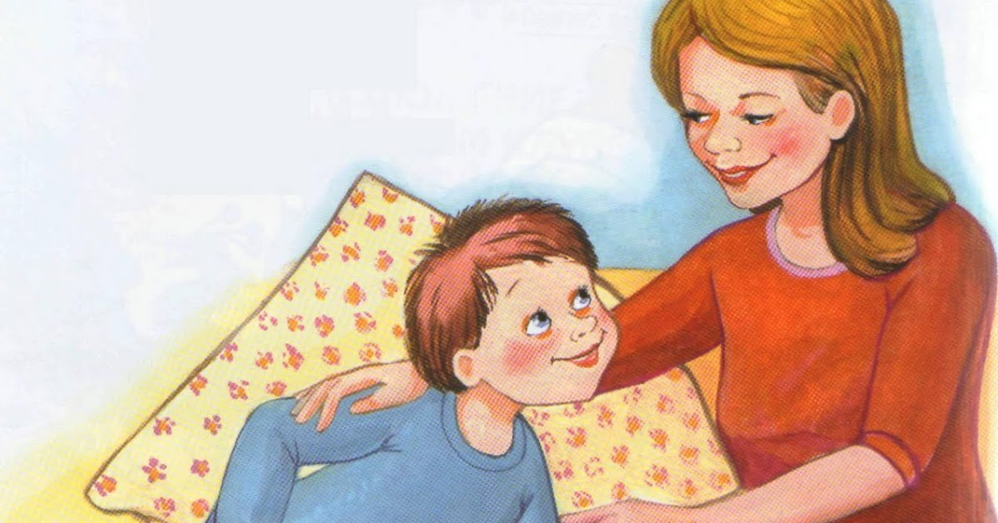
Наказания помогают добиться желаемого и дисциплинируют ребенка. Но не следует ими злоупотреблять. Поскольку любое наказание вызывает у ребенка негативные эмоциональные переживания и гнев, либо постоянное подавление этого гнева. Подавляемый гнев может перерасти в пассивно-агрессивные формы поведения. В этом случае, ребенок может начать действовать исподтишка, специально делать что-либо «назло».

Ребенка ни в коем случае нельзя наказывать:
• когда он болеет;
• перед сном и сразу после сна;
• во время еды (ребенок буквально "проглатывает" негативные сигналы, это может привести к развитию психосоматических заболеваний);
• непосредственно после душевной или физической травмы;
• когда ребенок искренне старается что-то сделать, но у него не получается;
• когда сам воспитатель находится в плохом настроении.
Ни в коем случае нельзя применять физические наказания, поскольку они отрицательно сказываются на личности ребенка, способствуя возникновению нежелательных свойств характера. Систематическое применение физических наказаний может надломить волю ребенка, превратить его в покорного и неспособного принимать самостоятельные решения человека.

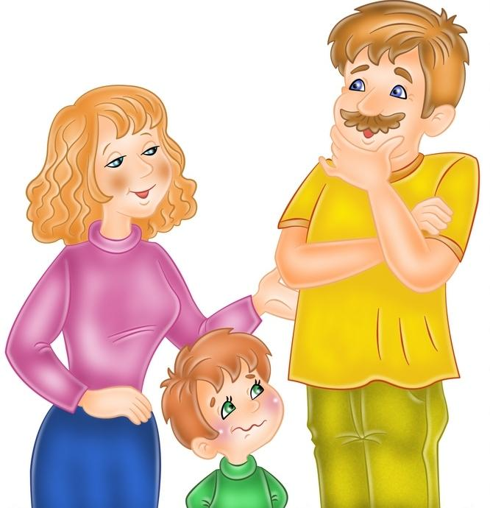

Ситникова И.П., воспитатель

